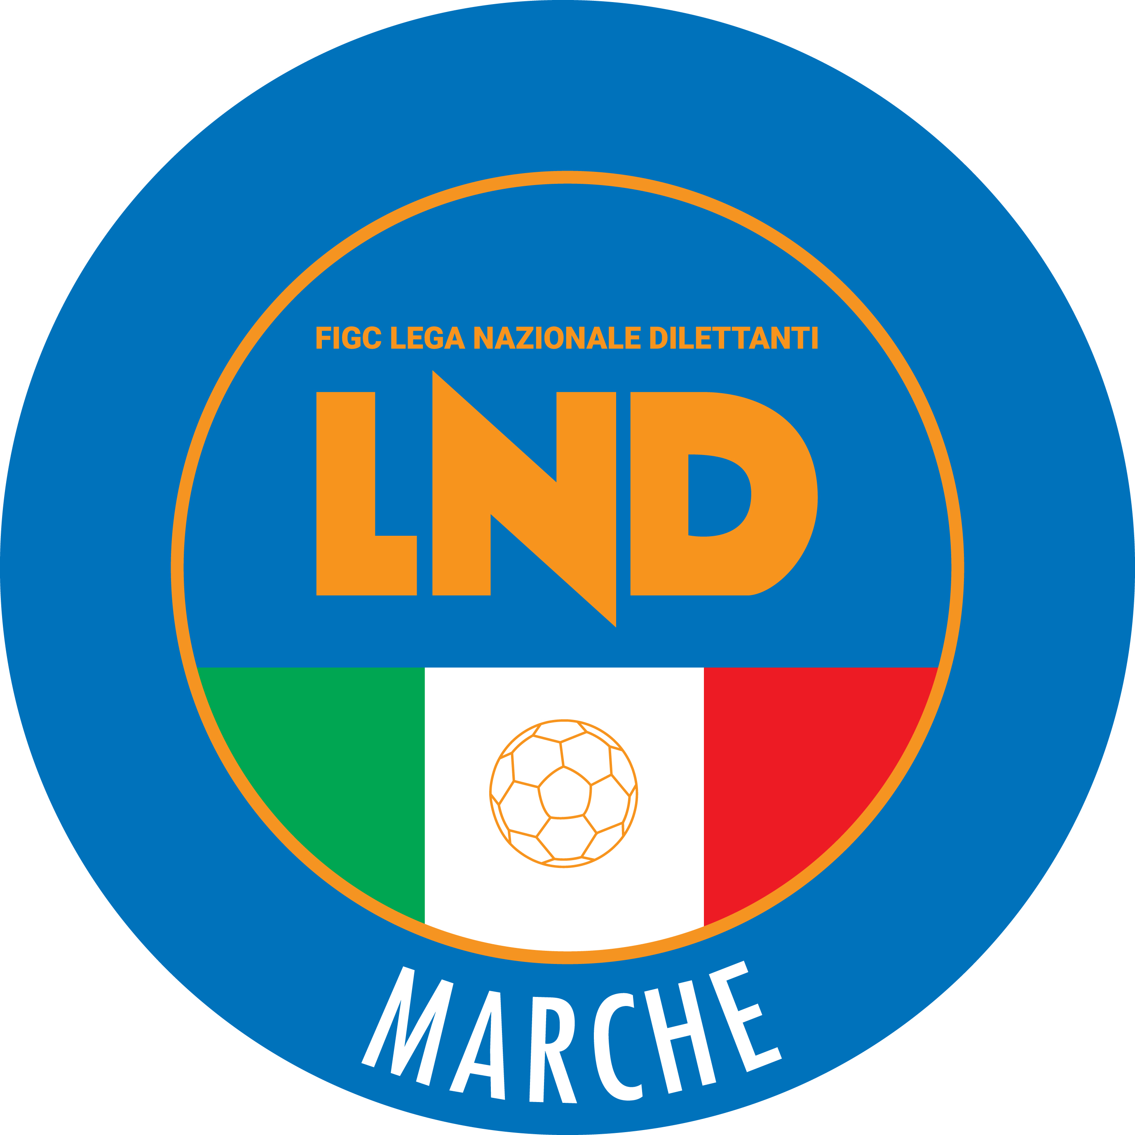 | Federazione Italiana Giuoco Calcio  Lega Nazionale Dilettanti  COMITATO REGIONALE MARCHE  Via Schiavoni, snc - 60131 ANCONA  CENTRALINO: 071 285601 - FAX: 071 28560403  sito internet: marche.lnd.it  e-mail: c5marche@lnd.it  pec: c5marche@pec.figcmarche.it  Telegram: https://t.me/lndmarchec5
Stagione Sportiva 2023/2024

Comunicato Ufficiale N° 03 del 14/07/2023

CALCIO A CINQUE

SOMMARIO

SOMMARIO 1
COMUNICAZIONI DELLA F.I.G.C. 1
COMUNICAZIONI DELLA L.N.D. 1
COMUNICAZIONI DELLA DIVISIONE CALCIO A CINQUE 1
COMUNICAZIONI DEL COMITATO REGIONALE MARCHE 1

COMUNICAZIONI DELLA F.I.G.C.

COMUNICAZIONI DELLA L.N.D.

C.U. n. 37 del 13.07.2023 – STAGIONE SPORTIVA 2023/2024

Si trasmette in allegato il C.U. n. 32/A del 13.07.2023 della F.I.G.C, inerente il termine la proroga al termine per il deposito, in ambito dilettantistico per il Calcio a 11 e il Calcio a 5, delle liste di svincolo ex art.107 N.O.I.F.

Il nuovo termine è fissato per le ore 19:00 del 21 luglio 2023.

COMUNICAZIONI DELLA DIVISIONE CALCIO A CINQUE

COMUNICAZIONI DEL COMITATO REGIONALE MARCHE

Per tutte le comunicazioni con la Segreteria del Calcio a Cinque - richieste di variazione gara comprese - è attiva la casella e-mail c5marche@lnd.it; si raccomandano le Società di utilizzare la casella e-mail comunicata all'atto dell'iscrizione per ogni tipo di comunicazione verso il Comitato Regionale Marche.

INCONTRO INFORMATIVO/FORMATIVO DECRETO LEGLISLATIVO N.36-2021 (LEGGE LAVORO SPORTIVO)

Sono programmati i seguenti incontri rivolto a tutte le società affiliate con il Dott. Giuliano Sinibaldi, esperto di materia di diritto sportivo.

D.P. PESARO Lunedì 17.07.2023 h.17:30 Centro Culturale Novecento, Via del Cinema, Pesaro

D.P. ASCOLI PICENO Venerdì 21.07.2023 h.17:30 Sala conferenza Piceno Consind, Via della Cardatura snc, Ascoli Piceno

D.P. FERMO Martedì 25.07.2023 h.17:30 Auditorium Villa Nazareth, Via S.Salvatore 6, Fermo

D.P. ANCONA Mercoledì 26.07.2023 h.17:30 Sala riunioni Comitato Regionale Marche, Via schiavoni snc, Ancona

D.P. MACERATA Giovedì 27.07.2023 h.17:30 Domus San Giuliano (sala rossa), Via Cincinelli 4, Macerata

COMUNICATO UFFICIALE NR. 1 STAGIONE SPORTIVA 2023/2024 RELATIVO ALL’ATTIVITÀ DEL SETTORE GIOVANILE E SCOLASTICO

Si comunica che il Settore Giovanile e Scolastico Nazionale ha pubblicato in data 7/07/2023 il C.U. nr. 1 inerente la stagione sportiva 2023/2024 relativo all’attività del Settore Giovanile e Scolastico. Le società potranno effettuare il download del C.U. e degli allegati collegandosi al seguente link:
https://www.figc.it/it/giovani/sgs/comunicati-ufficiali/comunicato-ufficiale-n-1-figc-sgs-20232024/

Si raccomanda alle società una attenta lettura di quanto pubblicato.

NOTIZIE SU ATTIVITA’ AGONISTICA

* * *

ORARIO UFFICI

L’orario di apertura degli uffici del Comitato Regionale Marche è il seguente:

GIORNO | MATTINO | POMERIGGIO
Lunedì | Chiuso | 15.00 – 17.00
Martedì | 10.00 – 12.00 | chiuso
Mercoledì | Chiuso | chiuso
Giovedì | 10,00 – 12.00 | chiuso
Venerdì | Chiuso | chiuso

E’ comunque attivo durante i suddetti orari, salvo assenza degli addetti, anche il servizio telefonico ai seguenti numeri:
Ufficio Segreteria 071/28560404
Ufficio Amministrazione 071/28560322
Ufficio Tesseramento 071/28560408
Ufficio Emissione Tessere 071/28560401

Pubblicato in Ancona ed affisso all’albo del Comitato Regionale Marche il 14/07/2023.

Il Responsabile Regionale Calcio a Cinque  (Marco Capretti) | Il Presidente  (Ivo Panichi)

